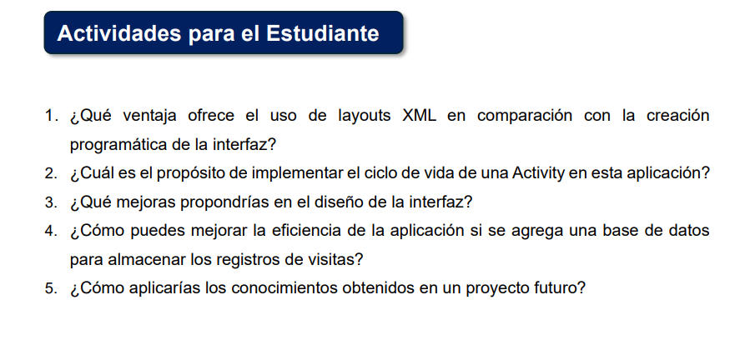
1. ¿Qué ventaja ofrece el uso de layouts XML en comparación con la creación programática de la interfaz?

El uso de layouts XML para definir la interfaz de usuario Permite mantener la lógica de la aplicación (Java) separada del diseño de la interfaz (XML), siguiendo el principio de separación de intereses. Visualizar en tiempo de diseño ya que Android Studio proporciona un editor visual para layouts XML, permitiendo ver cómo se verá la interfaz sin necesidad de compilar y ejecutar la aplicación. Facilidad de mantenimiento: Es más fácil modificar y actualizar el diseño sin tener que modificar el código Java. Rendimiento: El sistema Android puede optimizar la inflación de layouts XML, mientras que la creación programática puede ser más intensiva en recursos.

2. ¿Cuál es el propósito de implementar el ciclo de vida de una Activity en esta aplicación?

En esta aplicación, la implementación del ciclo de vida de una Activity tiene varios propósitos cruciales: Gestión de datos: En el método onPause(), guardamos los datos de las visitas en SharedPreferences, asegurando que no se pierdan cuando la aplicación pase a segundo plano o se cierre. Inicialización eficiente: El método onCreate() se utiliza para inicializar la interfaz de usuario y cargar los datos guardados anteriormente. Conservación de recursos: Permite liberar recursos cuando la Activity no está visible y recuperarlos cuando vuelve a estar en primer plano. Experiencia de usuario: Asegura que el usuario encuentre la aplicación en el mismo estado en que la dejó cuando regresa a ella.



3. ¿Qué mejoras propondrías en el diseño de la interfaz?

Para mejorar aún más el diseño de la interfaz de usuario, propondría: Implementación de un modo oscuro: Ofrecer una alternativa de tema oscuro para reducir la fatiga visual y ahorrar batería en dispositivos con pantallas OLED. Búsqueda y filtrado: Añadir una barra de búsqueda y opciones de filtrado para facilitar la localización de visitas específicas. Gráficos estadísticos: Incluir visualizaciones gráficas de datos como el número de visitas por día/semana/mes o duración promedio de las visitas. Accesibilidad: Mejorar la compatibilidad con lectores de pantalla, agregar descripciones de contenido y asegurar suficiente contraste de color.

4. ¿Cómo puedes mejorar la eficiencia de la aplicación si se agrega una base de datos para almacenar los registros de visitas?

Para mejorar la eficiencia con una base de datos: Implementar Room: Utilizar la biblioteca Room de Android Architecture Components para proporcionar una capa de abstracción sobre SQLite, facilitando operaciones de base de datos mientras se mantiene un buen rendimiento. Usar patrón Repository: Implementar un patrón Repository para centralizar el acceso a datos y gestionar la caché en memoria. Paginación: Cargar registros de forma paginada para manejar grandes volúmenes de datos sin sobrecargar la memoria. Operaciones asíncronas: Realizar operaciones de base de datos en hilos separados mediante Kotlin Coroutines, RxJava o AsyncTask para evitar bloqueos en la UI. Índices y consultas optimizadas: Crear índices en las columnas más consultadas y optimizar las consultas SQL. Implementar LiveData: Utilizar LiveData para observar cambios en la base de datos y actualizar la UI automáticamente. Sincronización incremental: Si se añade sincronización con un servidor, implementar sincronización incremental en lugar de sincronizar todos los datos cada vez.

5. ¿Cómo aplicarías los conocimientos obtenidos en un proyecto futuro?

Los conocimientos obtenidos de este proyecto podrían aplicarse en futuros proyectos de las siguientes maneras:
Arquitectura MVVM: Evolucionar hacia una arquitectura más robusta como MVVM (Model-View-ViewModel) para una mejor separación de responsabilidades. Patrones de diseño:
Aplicaciones To do list crear aplicaciones en Java y Kotlin con ListView o RecyclerView, asegurando una interfaz fluida y eficiente para manejar grandes volúmenes de datos.
Despliegue progresivo: Implementar estrategias de lanzamiento como A/B testing o despliegue progresivo para probar nuevas características con un subconjunto de usuarios.
Multimodularidad: Estructurar futuras aplicaciones en módulos independientes para mejorar los tiempos de compilación y permitir la reutilización de código.
Experiencia de usuario coherente: Mantener una experiencia de usuario coherente siguiendo los principios de Material Design y las mejores prácticas de UX.



